REQUERIMENTO Nº 17/2020

Súmula - Requeiro ao Poder Executivo Municipal, na pessoa do Excelentíssimo Senhor Igor Soares, Prefeito Municipal, que informe a esta Casa de Leis se há projeções para pavimentação da Rua das Rosas, localizada na Vila Olímpia, nesta municipalidade.

REQUEIRO à Mesa, na forma regimental vigente, para que seja oficiado ao Poder Executivo Municipal, na pessoa do Excelentíssimo Senhor Igor Soares, Prefeito Municipal, que informe a esta Casa de Leis se há projeções para pavimentação da Rua das Rosas, localizada na Vila Olímpia, nesta municipalidade.

Justificativa

Senhor Presidente; -
Senhores Vereadores; -
Senhoras Vereadoras; -

Os moradores da referida rua têm sofrido com intensa lama no período das chuvas e com poeira no período de estiagem, ocasionando problemas de saúde, e também prejuízos à trafegabilidade. Requeiro informações quanto a prazos para pavimentação dessa rua, que atualmente é regularizada em conformidade com a lei e já tem guia em grande parte da rua.
Caso haja informações, peço gentilmente que seja enviada a esta Casa de Leis para que possamos repassar as devidas informações a quem de direito.
Segue anexo imagem do local.

Sala das Sessões Bemvindo Moreira Nery, 22 de janeiro de 2020.

Vereador Rafael Alan de Moraes Romeiro
Professor Rafael
Presidente
PODEMOS

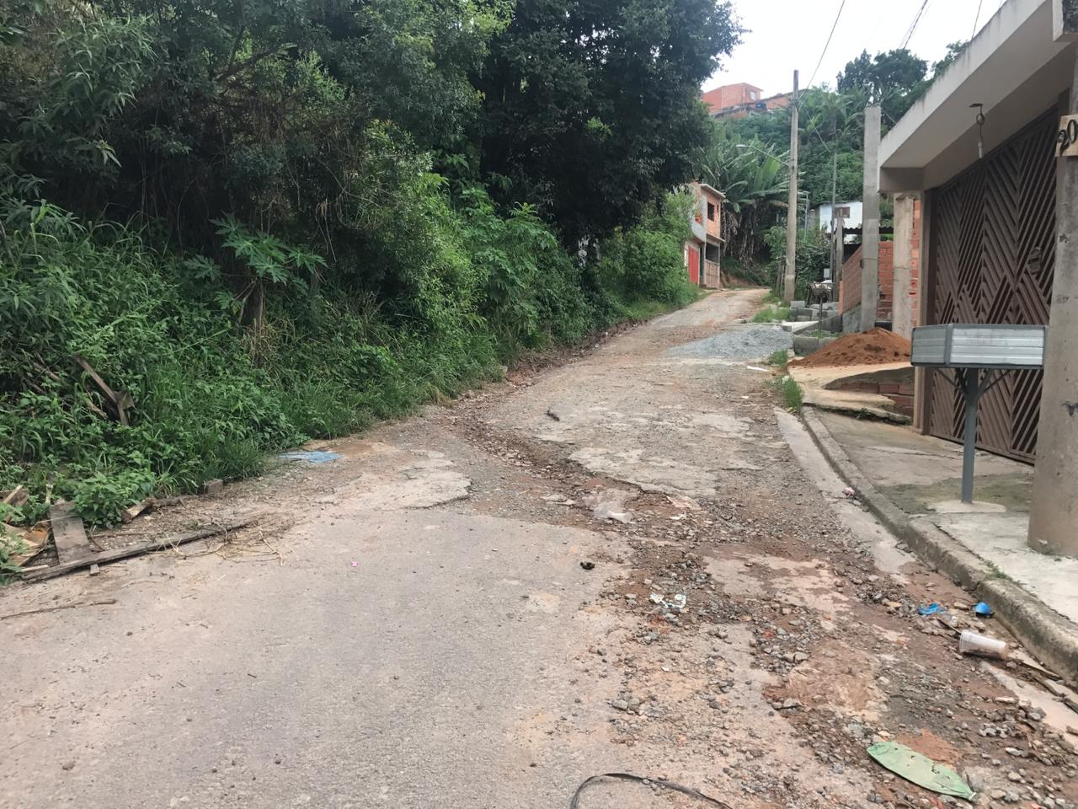

Sala das Sessões Bemvindo Moreira Nery, 22 de janeiro de 2020.
Vereador Rafael Alan de Moraes Romeiro
Professor Rafael
Presidente
PODEMOS

